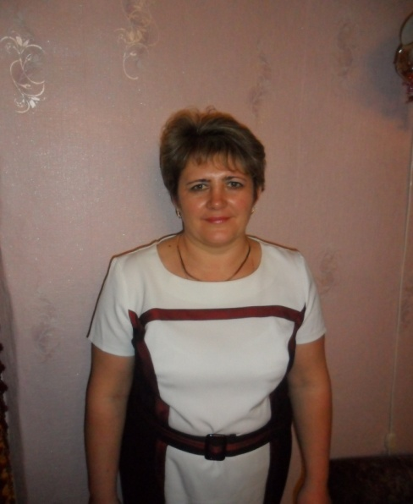
Смирнова Лариса Федоровна
Учитель начальных классов МОУ «ООШ с. Никольское Духовницкого района Саратовской области»
Рабочий адрес: 413922, Саратовская область, Духовницкий район, с. Никольское, ул. Советская, д. 37А/1.
Телефон: 8(84573)2-33-42.
E-mail: ya.lara70@yandex.ru
Персональные данные:
Дата рождения: 6 ноября 1970 года, село Никольское Духовницкого района Саратовской области.
Семейный статус: замужем, дочь (1990 года рождения).
Гражданство: РФ.
Образование:
- 1986 г. – свидетельство о неполном среднем образовании, Никольская восьмилетняя школа Духовницкого района Саратовской области.
- 1990 г. – диплом о средне специальном образовании, Вольское ордена «Знак Почета» педагогическое училище № 2 имени Ф.И. Панфёрова.
Квалификация – учитель начальных классов, воспитатель.

Премии и награды:
- Почетная грамота отдела образования администрации Духовницкого муниципального района за многолетний добросовестный труд и активное участие в муниципальных конкурсах, 2012 год.

